МУНИЦИПАЛЬНОЕ БЮДЖЕТНОЕ ОБЩЕОБРАЗОВАТЕЛЬНОЕ УЧРЕЖДЕНИЕ
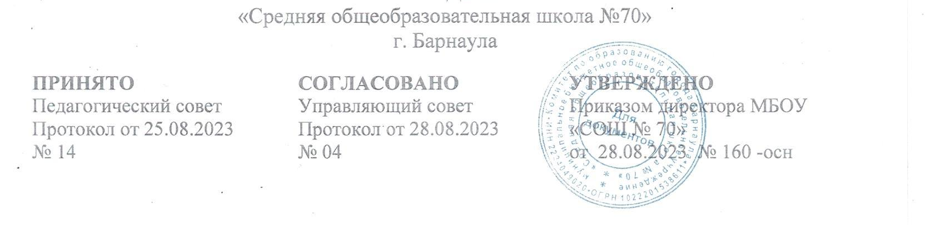

ГОДОВОЙ КАЛЕНДАРНЫЙ УЧЕБНЫЙ ГРАФИК
начального общего образования на 2023-2024 учебный год
для обучающихся с ТНР (вариант 5.1.)

Пояснительная записка
Годовой календарный учебный график МБОУ «СОШ №70» на 2023-2024 учебный год является документом, регламентирующим организацию образовательного процесса, структурным компонентом АООП для обучающихся с ТНР (вариант 5.1.).
1. Календарные периоды учебного года
Класс | Начало учебного года | Окончание учебного года | Количество учебных недель
2 классы | 1 сентября 2023 г. | 24 мая 2024г. | 34
2. Периоды образовательной деятельности
2.1. Продолжительность учебных периодов по четвертям:
2 класс

Учебные четверти | Начало четверти | Окончание четверти | Промежуточная аттестация | Количество учебных недель
I четверть | 01.09.2023 | 27.10.2023 | 25.10.2023 | 8 недель
II четверть | 06.11.2023 | 29.12.2023 | 27.12.2023 | 8 недель
III четверть | 09.01.2024 | 15.03.2024 | 13.03.2024 | 10 недель
IV четверть | 25.03.2024 | 24.05.2024 | 23.05.2024 | 8 недель
Итого за учебный год |  |  |  | 34 недели

Освоение образовательной программы начального общего образования сопровождается
промежуточной аттестацией учащихся. В первых классах обучение проводится без
балльного оценивания знаний. Годовая промежуточная аттестация во 2 классах проводится
на основе результатов четвертных промежуточных аттестаций и представляет собой
результат четвертной аттестации по учебному предмету, курсу. Округление результата
проводится по правилам математики.

2.2. Продолжительность каникул:

Каникулы | Классы | Сроки каникул | Количество календарных дней
Осенние | 5-9 | 28.10.2023 - 05.11.2023 | 9
Зимние | 5-9 | 30.12.2023 - 08.01.2024 | 10
Весенние | 5-9 | 25.03.2024 – 02.04.2024 | 10
 |  | Итого | 29
Летние | 1 - 4 | 27.05.2024 - 31.08.2024

3. Режим работы МБОУ «СОШ №70». Распределение образовательной недельной нагрузки.

Класс | Длительность учебной недели | Смена | Длительность урока | Начало  смены | Распределение  образовательной  урочной нагрузки в  неделю | Распределение  образовательной  внеурочной нагрузки в  неделю
2 | 5 | 1 | 40 | 08.00 | 23 | 5
4.Расписание звонков
Понедельник
№ | Начало занятий 08.00
Поднятие флага | 8.00-8.10 | Перемена 5 мин.
Разговоры о важном | 8.15-8.45 | Перемена 10 мин.
1 урок | 8.55-9.35 | Перемена 15 мин.
2 урок | 9.50-10.30 | Перемена 15 мин.
3 урок | 10.45-11.25 | Перемена 15 мин.
4 урок | 11.40-12.20 | Перемена 10 мин.
5 урок | 12.30-13.10 | Перемена 5 мин.
6 урок | 13.15-13.55 | Перемена 5 мин.
7 урок | 14.00-14.40 | Перемена 5 мин.
8 урок | 14.45 – 15.25 | Перемена 5 мин.

Вторник-четверг
№ | Начало занятий 08.00
1 урок | 8.00-8.40 | Перемена 10 мин.
2 урок | 8.50-9.30 | Перемена 15 мин.
3 урок | 9.45-10.25 | Перемена 15 мин.
4 урок | 10.40-11.20 | Перемена 15 мин.
5 урок | 11.35-12.15 | Перемена 10 мин.
6 урок | 12.25-13.05 | Перемена 5 мин.
7 урок | 13.10-13.50 | Перемена 5 мин.
8 урок | 13.55 – 14.35 | Перемена 5 мин.
Пятница
№ | Начало занятий 08.00
Классный час | 8.00-8.20 | Перемена 5 мин.
1 урок | 8.25-9.05 | Перемена 10 мин.
2 урок | 9.15-9.55 | Перемена 15 мин.
3 урок | 10.10-10.50 | Перемена 15 мин.
4 урок | 11.05-11.45 | Перемена 15 мин.
5 урок | 12.00-12.40 | Перемена 10 мин.
6 урок | 12.45 -13.25 | Перемена 5 мин.
7 урок | 13.30-14.10 | Перемена 5 мин.
8 урок | 14.15 – 14.55 | Перемена 5 мин.

